Guía para creación de una Grid dentro de un panel desplegable usando ExtJS03

1. Definir en el controlador el método que se conectará a la base de datos por medio de un método con los DAO’s correspondientes. Para el ejemplo se requiere agregar las visitas dado un usuario de tipo cobro jurídico.

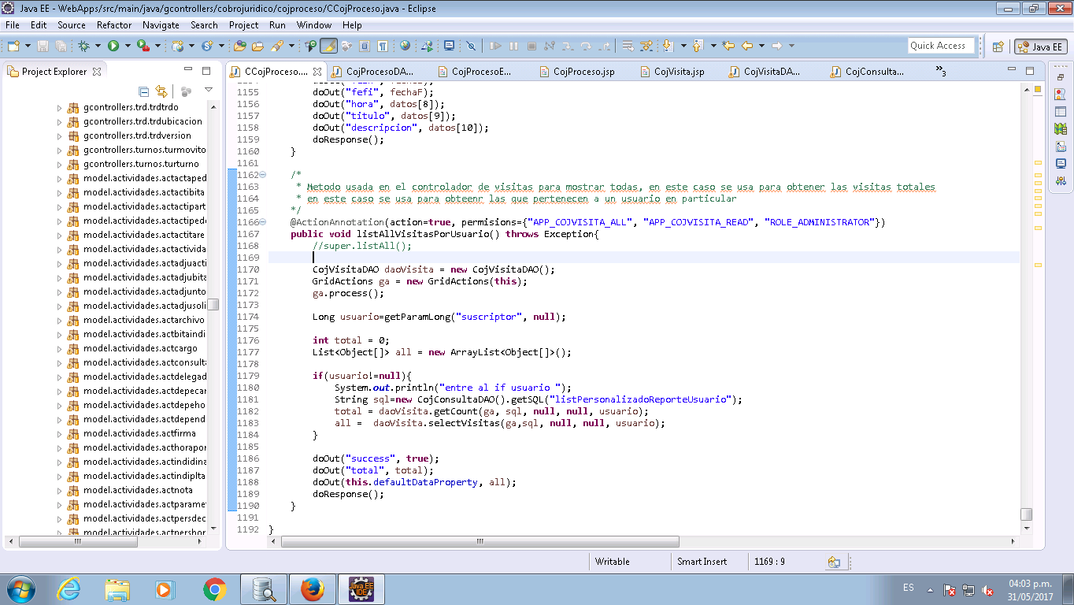

1. Definir en la vista (JSP para el caso) el modelo que recibirá los datos arrojados por la consulta, en este paso se deben definir los campos que retorna la consulta y los tipos de datos de los mismos.

2.1 Dentro del método que define la carga de datos inicial para toda la vista se debe crear un método initDataModel, en el cual se realiza la petición al servidor para que ejecute la consulta definida en el paso 1. Para el caso en cuestión el método ya está definido

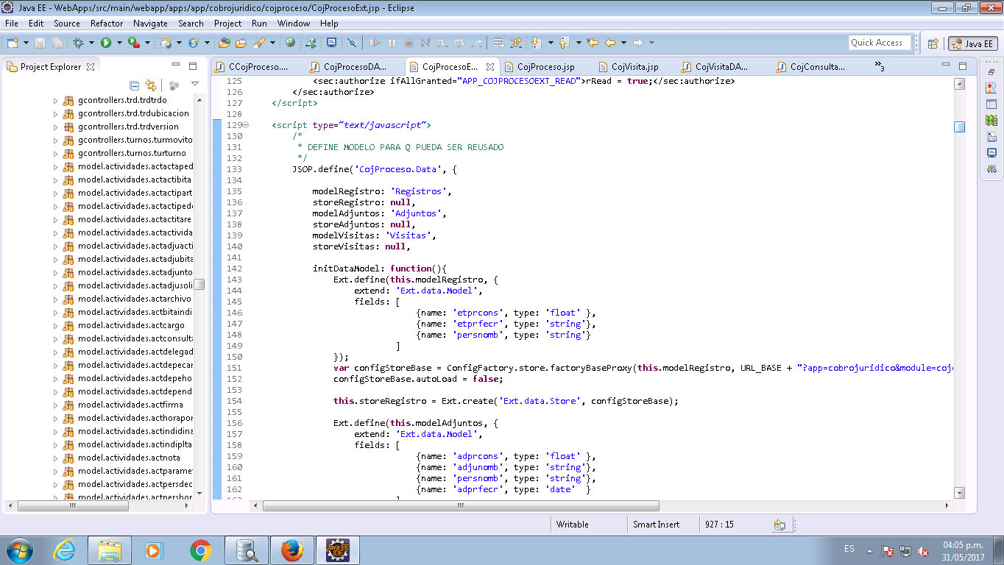

2.2 Luego de definido el modelo usando Ext.data.Model con sus campos se procede a almacenar los valores retornados. Para el caso el modelo se define mediante la variable modelVisitas y se almacenan los resultados en la variable storeVisitas. Se observa que el método para realizar la consulta tiene la propiedad autoLoad en false, de forma que no se ejecute de inmediato sino cuando el usuario realice la petición.

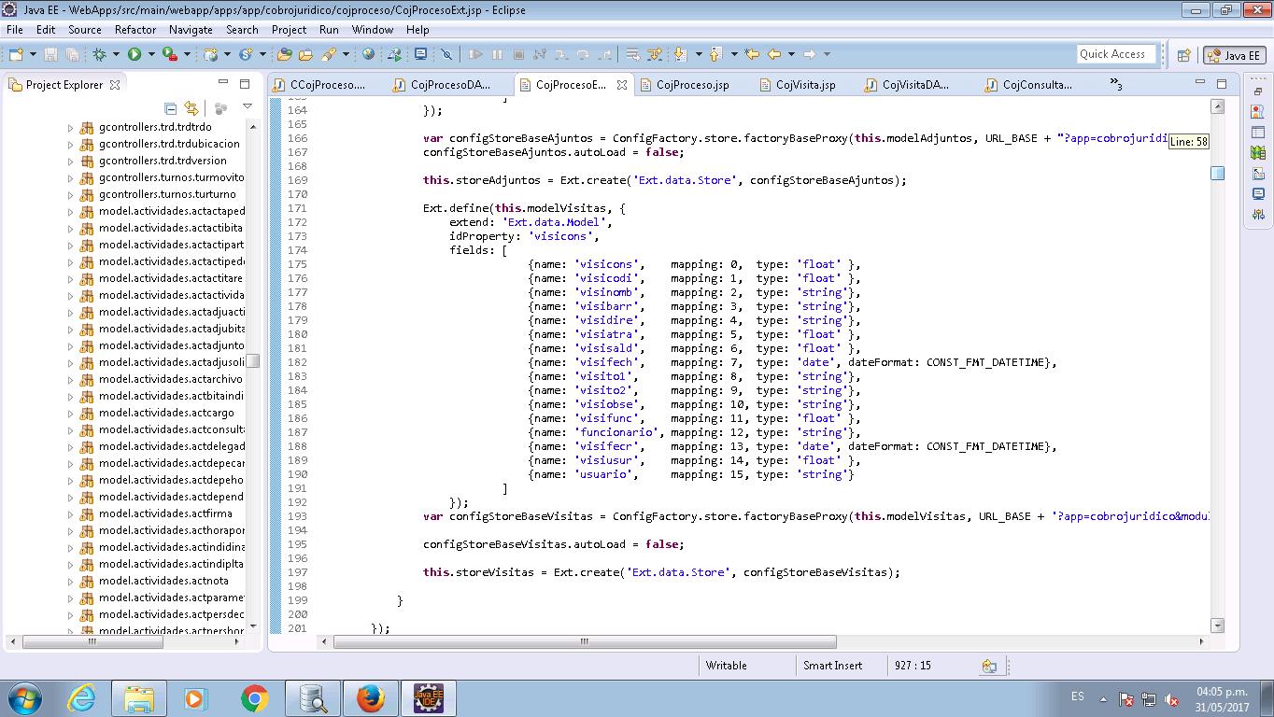

1. Completados los pasos 1 y 2 se deben establecer los componentes donde se mostraran los resultados, siguiendo la documentación y en concordancia con la presentación de los datos en las vistas de la aplicación se procede a agregar un ítem (etapa) más al acordeón que se estaba usando previamente, en este caso el título del ítem es “COBRO PERSONALIZADO”, se agrega al final de todos los ítems

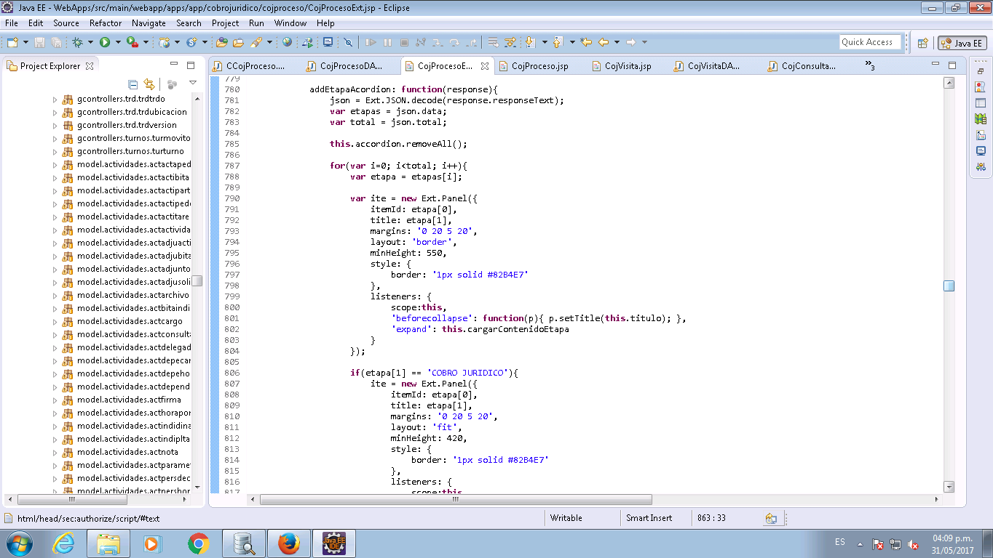

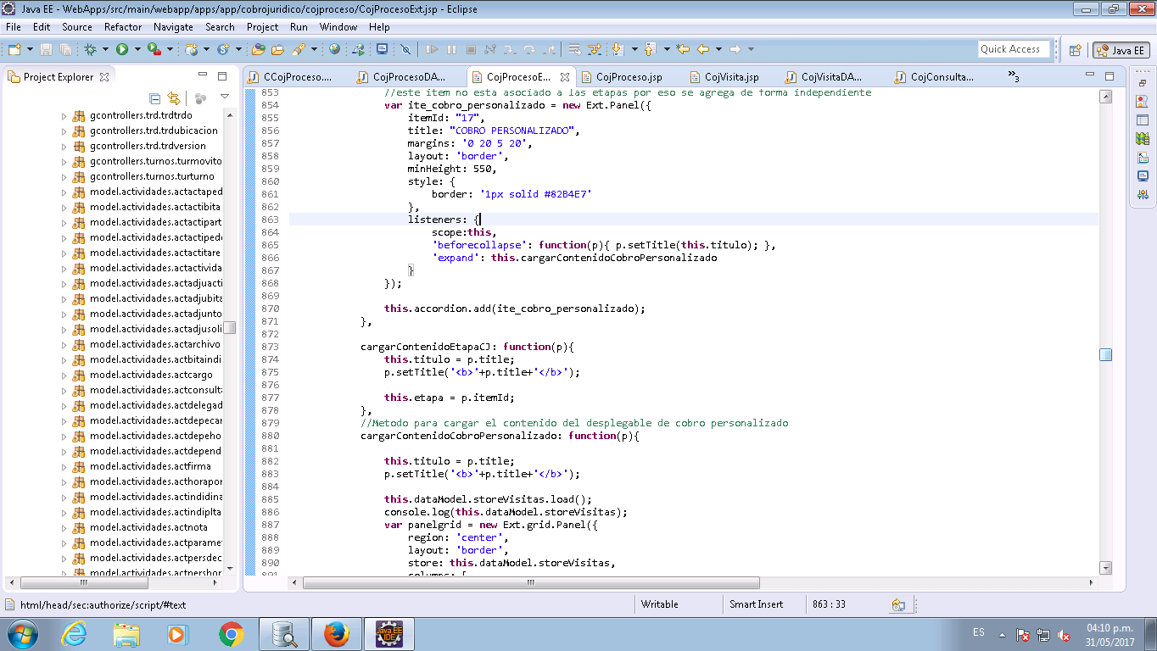

1. Dentro del ítem se define una grid donde se mostraran los datos de acuerdo a lo solicitado, para este caso la grid contendrá 5 columnas las cuales se deben definir dentro de la misma variable en la que se definió el Grid Panel, usando Ext.grid.Panel. En cada columna se debe especificar el nombre de cabecera de la columna (header), además el ancho que ocupara con respecto al resto (flex) y el atributo que tendrá asociado del modelo definido en el paso 2 (dataIndex), existen otros atributos que se pueden agregar de forma adicional, en la imagen se muestra el atributo sortable que indica si los valores de la columna se pueden ordenar.

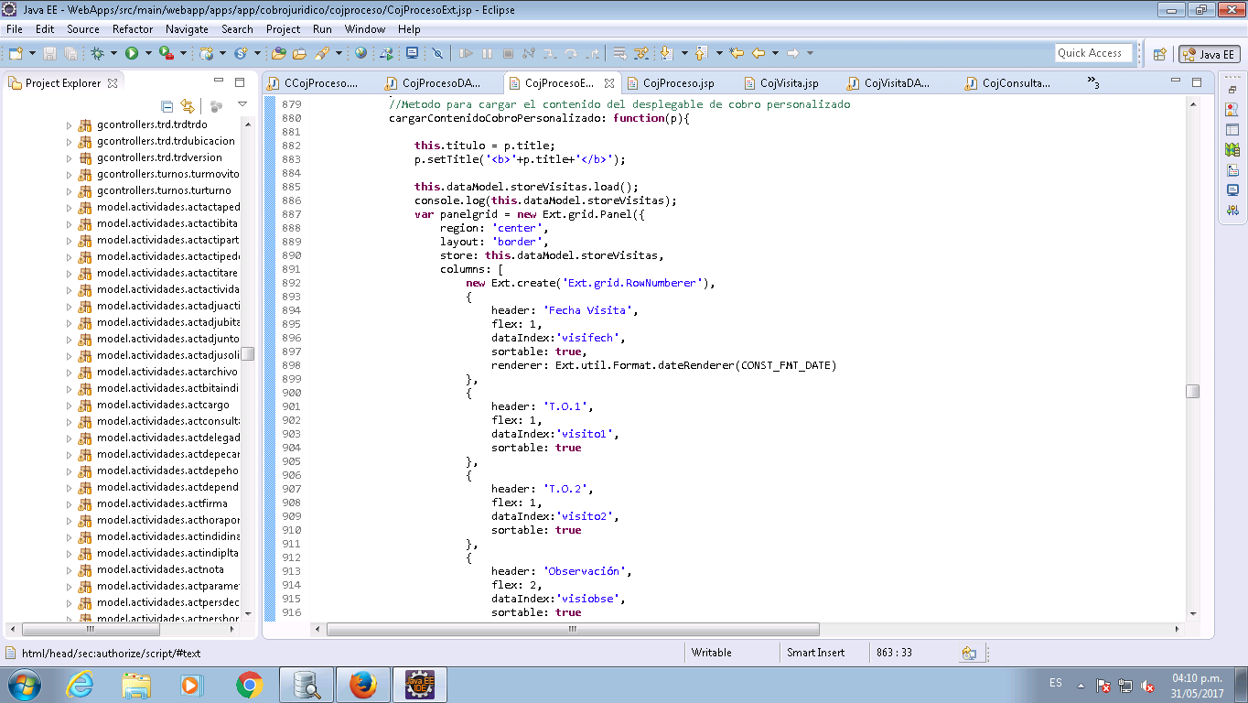

1. Finalmente se procede a comprobar que la grid se está renderizando de forma correcta y mostrando los datos.